Құқық бұзушылықтың алдын алу



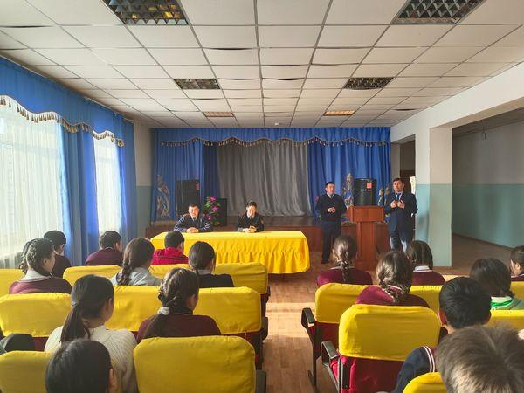



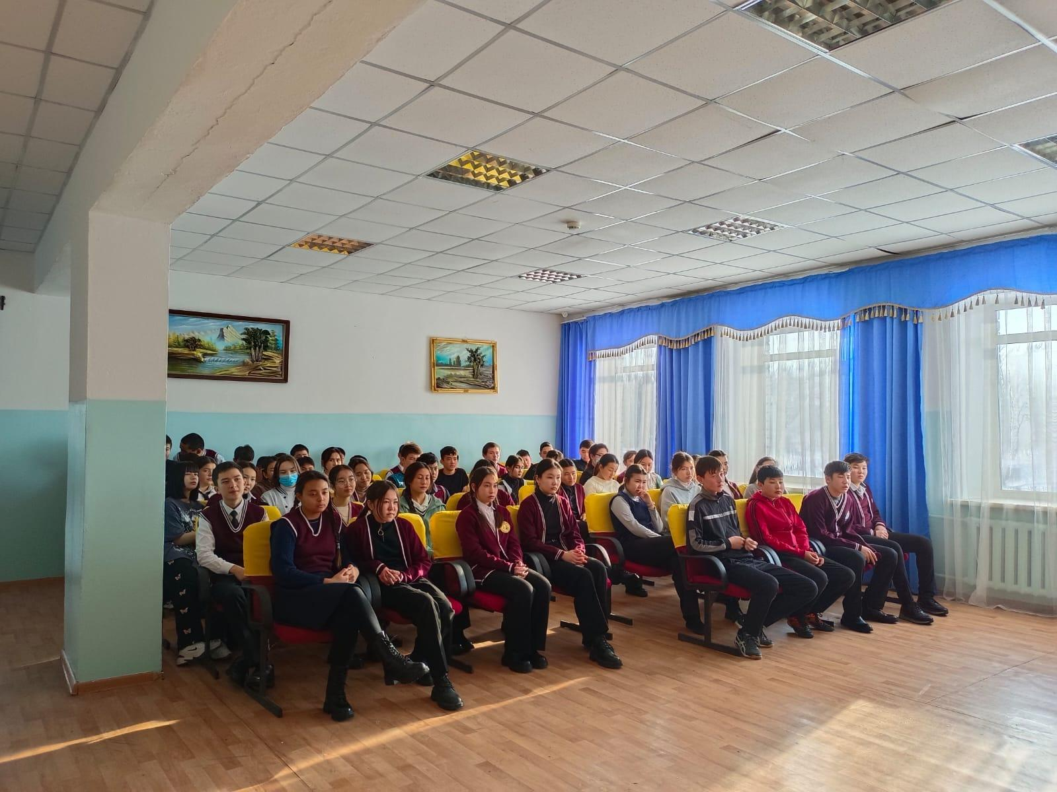

Құқық бұзушылық — бұл  қоғамға зиян келтіретін және заң бойынша жазаланатын қоғамға қарсы әрекет. Құқық бұзушылықтың алдын алу — мемлекеттік органдар, жергілікті өзін-өзі басқару органдары, барлық меншік нысанындағы ұйымдар және Қазақстан Республикасының азаматтары жүзеге асыратын, құқық бұзушылықтарды жасауға ықпал ететін себептер мен жағдайларды анықтау, зерделеу, жою арқылы құқықтық тәртіпті сақтауға және күшейтуге бағытталған құқықтық, әлеуметтік, экономикалық ұйымдастырушылық іс-шаралар болып табылады.Жарма аудандық полиция бөлімінің ЖПҚБ кәмелетке толмағандар жөніндегі инспекторлары жастар мен жасөспірімдер арасындағы құқықбұзушылық жайында және бөтеннің мүлкін ұрлау, қарақшылық, алаяқтық туралы баяндап, одан сақ болудың жолдарын түсіндірді. Түнгі уақытта жүрудің жасөспірімдердің өміріне қауіпті екенін ескертті. Сонымен қатар бүгінгі таңда оқу орындарында да, қоғамдық орындарда және сауда- саттық орындарында да бейнебақылау камералары өте көп екендігін, сондықтан қылмысқа барудың соңы жақсылыққа алып келмейтіндігін нақты мысалдар келтіре отырып жеткізді.